- La Dichiarazione per Attestazione di Congruità deve essere allegata in CNCE EdilConnect nella sezione DOCUMENTI DI CANTIERE
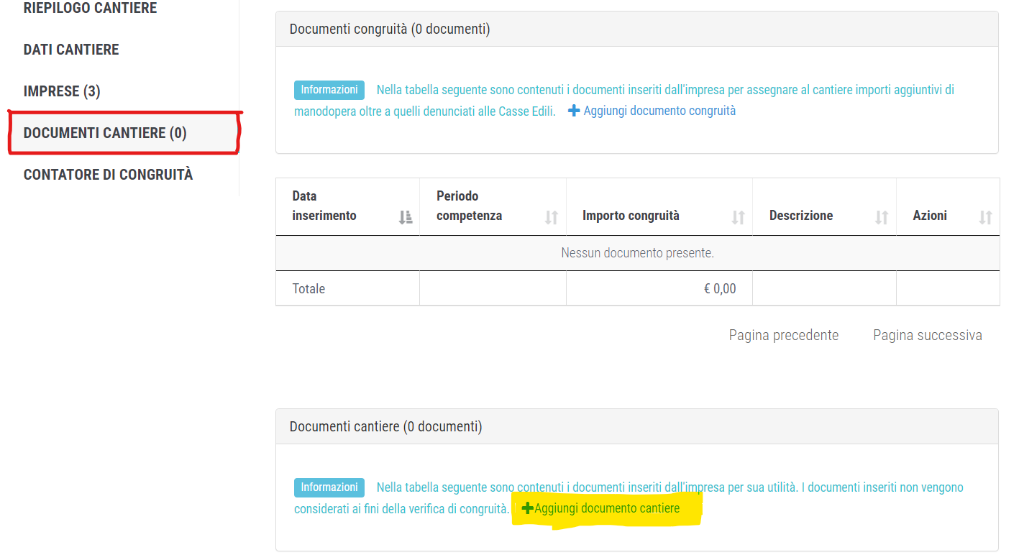
A questo punto può essere richiesto il certificato di congruità.
ATTENZIONE!! L’Attestazione non può essere richiesta come da procedura standard altrimenti viene predisposto il piano di regolarizzazione.
- Entrare nel cantiere e prendere nota dei codici di autorizzazione:
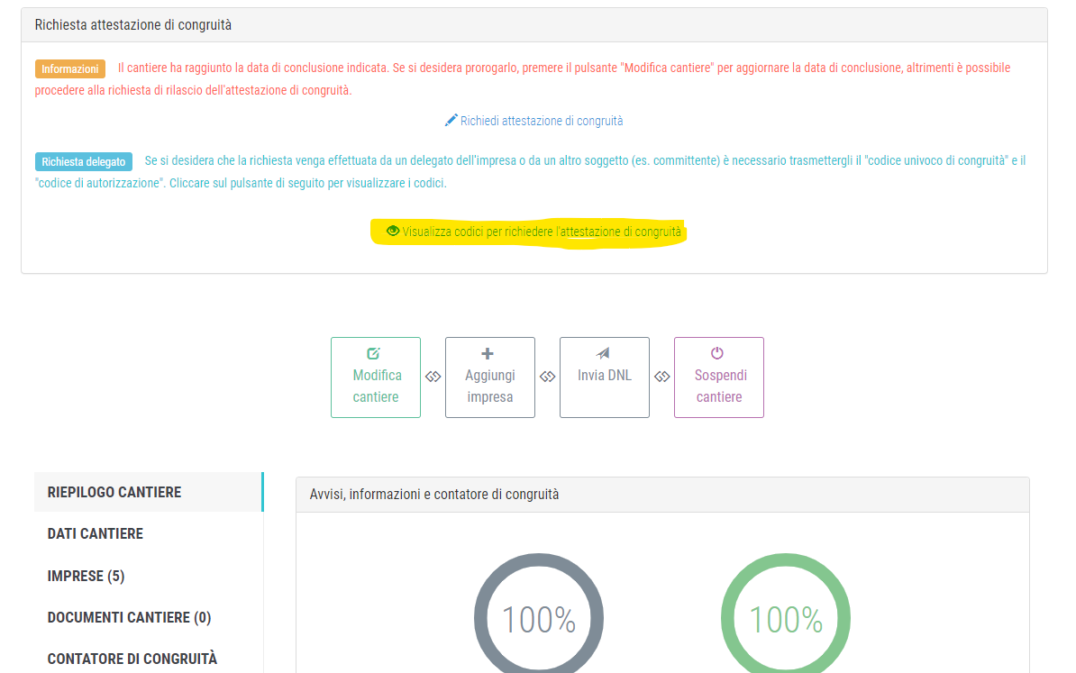
- A questo punto uscire dal portale, ritornare alla schermata iniziale, senza inserire le credenziali e richiedere l’attestato di congruità.

